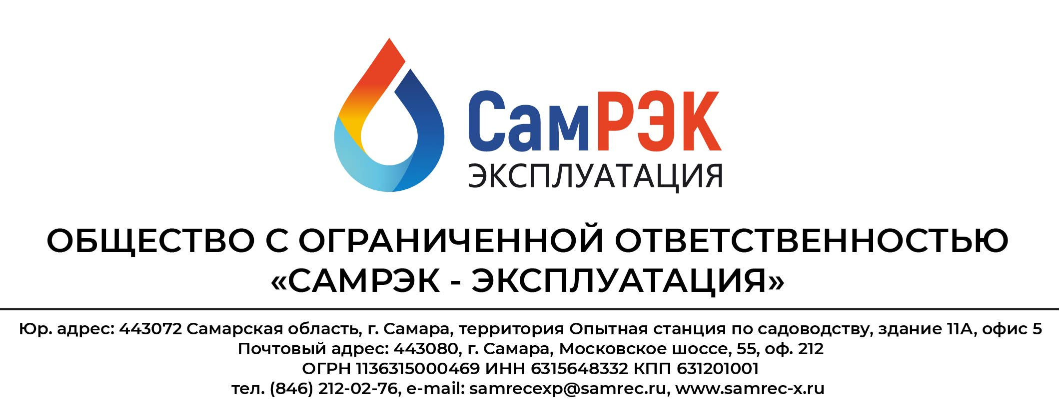

**Протокол**

**заседания комиссии по противодействию проявления коррупции в сфере деятельности Общества**

23.03.2022

Председательствовал – председатель комиссии по противодействию проявлениям коррупции (далее – Комиссия) – главный инженер;

Присутствовали члены комиссии:

- начальник отдела развития инфраструктурных проектов

- начальник отдела управления персоналом

- руководитель управления сбыта

- руководитель правового департамента

Приглашенные:

- главный бухгалтер отдела бухгалтерского учета и налогообложения

Слушали:

1. По первому вопросу председателя комиссии об осуществлении регулярного контроля соблюдения внутренних процедур. Замечаний не выявлено.
2. По второму вопросу приглашённое лицо - главного бухгалтера по вопросу осуществления регулярного контроля данных бухгалтерского учета, наличия и достоверности первичных документов бухгалтерского учета. Проводится аудиторский контроль.

Замечаний по контролю за первичными документами бухгалтерского учета на сегодняшний момент не выявлено.

1. По третьему вопросу председателя комиссии об осуществлении регулярного контроля экономической обоснованности расходов в сферах с высоким коррупционным риском: обмен деловыми подарками, представительские расходы, благотворительные пожертвования, вознаграждения внешним консультантам.

Обмена деловыми подарками, представительских расходов, благотворительных пожертвований, вознаграждений внешним консультантам не производилось.

1. По четвертому вопросу члена комиссии о проведении обучающих мероприятий по вопросам профилактики и противодействия коррупции. Обучение проводится по мере принятия новых сотрудников на предприятие и при принятии нового законодательства в сфере антикоррупционной деятельности.

Решили:

1. Внести изменения в Приложение №3 «Перечень должностных лиц, наиболее подвергнутых риску коррупционного воздействия» Положения о конфликте интересов, декларации о конфликте интересов.
2. Для всех сотрудников провести обучающие мероприятия по противодействию проявления коррупции в сфере деятельности Общества, несущую информативный характер, в профилактических мерах.
3. Актуализировать информацию по противодействию проявления коррупции в сфере деятельности Общества на сайте Организации.
4. По всем рассмотренным вопросам информацию принять к сведению.
5. Результаты работы утвердить.

Председатель комиссии ____________________

Секретарь комиссии ____________________

Члены комиссии: ____________________